Capítulo XXX

Gestión de proyectos forestales mediante tecnologías de Agricultura 4.0 y modelado estadístico en plantaciones de Tectona grandis L. f. de Ecuador

Alberto Peñalver ROMEO

Universidad Catolica de Santiago de Guayaquil, Ecuador

José R. Rivas BARZOLA

Universidad Catolica de Santiago de Guayaquil, Ecuador

Jesús R. Melendez RANGEL

Universidad Catolica de Santiago de Guayaquil, Ecuador

Fernando J. Aguilar TORRES

Universidad de Almería, España

Introducción
La teca ha alcanzado niveles excepcionales en los planes de reforestación comercial de Ecuador en las últimas tres décadas. Su madera de alta calidad, valorada por sus propiedades estéticas y durabilidad, posiciona a la especie como una prioridad nacional en la gestión de recursos genéticos forestales. En 2013, el Ministerio de Agricultura y Ganadería (Ministerio de Agricultura y Ganadería, 2015) impulsó el establecimiento de estas plantaciones mediante un programa de incentivos para la reforestación con fines comerciales. Sin embargo, el progreso hacia los objetivos de superficie reforestada ha sido modesto, enfrentando desafíos significativos en la disponibilidad de datos confiables sobre la dinámica de crecimiento debido a la carencia de inventarios actualizados.
En este contexto, el uso de tecnologías de la Agricultura 4.0 aplicadas a la Silvicultura surge como una herramienta disruptiva para reducir la incertidumbre (Tovar-Quiroz, 2023). La falta de precisión en la evaluación y monitoreo de las masas forestales representa un obstáculo crítico para la toma de decisiones estratégicas tanto en el sector público como en el privado (Aguilar et al., 2019). En este sentido, la implementación de las tecnologías de la Agricultura 4.0 en la silvicultura representa una evolución de la precisión que aprovecha el Internet de las Cosas (IoT), la analítica de Big Data y la inteligencia artificial para crear sistemas ciberfísicos capaces de automatizar tareas y optimizar el rendimiento del cultivo (Tovar-Quiroz, 2023). Este enfoque permite una gestión basada en datos en tiempo real que aborda desafíos de sostenibilidad y eficiencia operativa mediante el monitoreo preciso de parámetros ambientales y dasométricos (Mühl y De Oliveira, 2022; Tovar-Quiroz, 2023). En particular, la modelación de la estructura diamétrica utilizando la función de probabilidad de Weibull se destaca en la gestión forestal por su notable flexibilidad para representar distribuciones de masas forestales, permitiendo a los gestores estimar los parámetros de funciones futuras (García Güemes, 2002). Al integrar estos modelos estadísticos con la analítica avanzada de la Agricultura 4.0, es posible fundamentar la toma de decisiones selvícolas sobre predicciones robustas de la estructura del rodal, lo que facilita la planificación de turnos de corta y la evaluación precisa de los activos forestales.

2. Objetivos

evaluar el estado de las plantaciones de teca en la Región Costa de Ecuador mediante un inventario forestal con enfoque de Agricultura 4.0 aplicado a la forestería y el modelado predictivo de la estructura diamétrica a través de la función de Weibull, proporcionando indicadores robustos para optimizar la gestión y maximizar los servicios ecosistémicos de la especie en el litoral ecuatoriano.

2. Metodología
Las plantaciones de teca ubicadas en la Región Costera de Ecuador constituyen la población bajo estudio. Las áreas seleccionadas para la investigación se encuentran en la Provincia de Guayas (Figura 1), en propiedad privada: i) Morondava, 2° 6' 11.72" S y 80° 2' 59.43" O, con una superficie de 78.28 ha; ii) El Tecal, con 21.12 ha, 1° 31' 53.07" S y 80° 20' 30.51" O; y iii) All Teak, con 57.22 ha, 1° 8' 7.23" S y 79° 41' 58.08" O. Al momento del inventario, marzo de 2018, las edades de cada plantación eran de 2-3, 17 y 4-12 años, respectivamente.

FIGURA 1. Ubicación de las tres plantaciones de teca estudiadas en la provincia de Guayas, Región Costa de Ecuador.
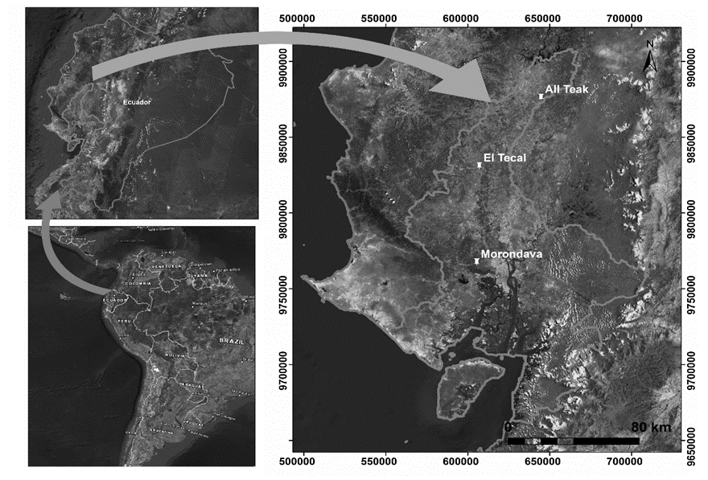

Fuente: elaboración propia
El clima de la región donde se ubican las plantaciones se caracteriza por una precipitación media de aproximadamente 1222 mm, con una temperatura media de 24,4 °C y una humedad relativa del 72,9 %. El área donde se realizó el estudio pertenece al llamado bosque seco tropical (Clasificación Holdridge), que se caracteriza por un régimen de lluvias unimodal muy típico, con un período lluvioso en el primer trimestre del año y una marcada sequía durante el resto del año. Estas condiciones climáticas provocan una fenología forestal estacional, presentando estaciones alternas de follaje (enero a julio) y sin follaje (septiembre a diciembre) (Peñalver et al. 2021). Según el Mapa de Suelos de la Provincia de Guayas, a escala 1:25000, los suelos de las plantaciones Morondava y El Tecal se clasifican dentro del Orden Inceptisol, mientras que la plantación All Teak se situaría dentro del Orden Alfisol (MAGAP 2021).

Metodología de Inventario Forestal

En las plantaciones seleccionadas de acuerdo con el gradiente de distribución de precipitaciones de más lluvioso, norte, a menos lluvioso, sur, se aplicaron métodos de inventario forestal mediante muestreo probabilístico estratificado. Se establecieron 62 parcelas de muestreo circulares con un área fija de 500 m2 asignada proporcionalmente al área de las plantaciones para la estimación de las variables dasométricas. El número de parcelas se calculó utilizando la ecuación 1 (Kershaw et al. 2016):

Numero de parcelas= t^2 CV^2 (1/Er) ^2 [1]
Donde t = 1.96 es el valor t de Student para un nivel de significancia estadística α = 0.05. Respecto al coeficiente de variación (CV) esperado para la variable a estimar (biomasa aérea), se adoptó un valor conservador del 60%, mientras que para el error aceptable en la estimación (Er) de dicha biomasa, se consideró un valor del 15% para este inventario. El número de parcelas de área fija calculadas equivale a una fracción o intensidad de muestreo del 2% del área total bajo inventario (Tabla 1).
TABLA 1. Número de parcelas de muestra

Fuente: elaboración propia

Las coordenadas de los centros de las parcelas y una red inicial de puntos de referencia (áreas sin cobertura vegetal) en el sistema WGS84 UTM 17S se obtuvieron utilizando equipos GNSS Trimble R8 (base y móvil) en modo RTK. La red inicial se densificó utilizando una estación total Topcon ES105 para obtener las coordenadas de los puntos en áreas con abundante vegetación y, por lo tanto, sin acceso a la señal GPS.
Se determinó el número de árboles plantados en cada parcela, considerando el espaciamiento entre árboles, tanto al inicio de la plantación (ni) como el recuento actual de árboles en pie (na). Para cada árbol con una circunferencia medible a una altura de 1.,3 m desde el suelo (CAP), se determinó la altura total (h) desde el suelo hasta el ápice (el punto final de la copa) con el hipsómetro láser Trimble® LaserAce™ 1000, y el diámetro de la copa (CD), proyección horizontal (norte-sur y este-oeste) con una cinta métrica, el conteo de individuos y la medición de diámetros normales se mantuvieron como procesos manuales para asegurar la integridad de la información primaria.
Además de las mediciones instrumentales de las variables dendrométricas, los árboles se clasificaron según parámetros de calidad fenotípica definidos como i) Árboles sin defectos (TWD), ii) Enfermos (S), iii) Muertos (D), iv) Torcidos (C), v) Brotes (SP), vi) Replantados (RS) y vii) Ausentes (A) (Cañadas et al. 2013).
La competencia intraespecífica se evaluó aplicando el criterio de clasificación de Kraft en “Clases de Vuelo” (Kershaw et al. 2016), simplificado para este estudio en clases dominante, intermedia e intermedia suprimida. La evaluación se llevó a cabo seleccionando aleatoriamente un árbol en cada parcela y, sistemáticamente, uno de cada cinco árboles.

2.2. Metodología para el cálculo de variables dasométricas, biomasa y fijación de carbono

A partir de la información dasométrica primaria, se determinaron las siguientes variables dasométricas de las plantaciones (Kershaw et al. 2016): i) Ni y Na (árboles/ha), equivalentes por hectárea del número inicial (ni) y actual de árboles (na) en la parcela; ii) el área basal total, G (m²/ha), como la suma de las áreas de sección transversal correspondientes al diámetro normal de todos los árboles en la parcela dividida por el área de la parcela de referencia; iii) el diámetro del área basal promedio del árbol, dg (cm), diámetro correspondiente al área basal promedio de los árboles en la parcela y su distribución de frecuencia; iv) altura promedio de Lorey, hL (m), estimada como la altura promedio ponderada por el área basal de cada árbol en la parcela y la distribución de frecuencia; v) altura dominante promedio, hDom (m), que corresponde a la altura promedio del equivalente en la parcela de los 100 árboles más altos por hectárea; vi) índice de sitio, SI (m), estimado a partir del valor de altura dominante promedio y los criterios para la clasificación relativa de la calidad del sitio aplicados por Torres et al. (2012); vii) distribuciones de frecuencia de árboles por clase de diámetro, altura y dominancia; viii) Espesura, E (%), dado por la fracción de la suma de las áreas de la copa de los árboles en la parcela con respecto al área de la parcela; ix) volumen total, V (m3 / ha), dado por la suma de los volúmenes de los troncos de los árboles, desde el nivel del suelo hasta el ápice terminal, calculado por la fórmula de Lara (2012); x) biomasa aérea, B (t / ha), o peso seco de la biomasa aérea estimado a través del modelo alométrico de Pérez y Kanninen (2003); xi) dióxido de carbono fijado, CO2 (t/ha), correspondiente al dióxido de carbono atmosférico fijado por la biomasa aérea estimado utilizando la fórmula de Houghton y Nassikas (2018); xii) la variable de carbono fijo, C (t/ha), que estima el carbono fijado por la biomasa aérea mediante la relación C = 3,67 * CO2 (Nunes et al. 2021). Para las variables B y C, se calculan los valores por árbol, B1 y C1 (kg/árbol), y las tasas de acumulación anual, B2 y C2 (t/ha/año).

2.3. Metodología para la modelación de la distribución de frecuencias diamétricas

La distribución de frecuencias diamétricas de las plantaciones se modeló mediante la función de densidad de probabilidad de Weibull de dos parámetros. El procesamiento se realizó en el entorno RStudio (R Core Team., 2021; Venables, y Ripley, 2002), utilizando el paquete MASS: para la estimación de los parámetros de forma (c) y escala (b) mediante la función fitdistr. Se empleó el paquete ggplot2 para la generación de histogramas de frecuencia con la curva de densidad de Weibull superpuesta, y nortest y stats: para la validación del ajuste de los datos a una distribución de Weibull mediante la prueba no paramétrica de Kolmogorov-Smirnov (KS). Para garantizar la validez del p-valor en la prueba KS, se eliminaron los valores repetidos (ties) mediante la función unique en R.

2.4. Metodología para establecer la calidad de la plantación.

Se estableció el criterio de "Calidad de la plantación" con base en el recuento de árboles sin defectos (TWD) respecto al número actual de árboles (Na) en la parcela de referencia. Un valor superior al 60% se considera "Bueno (B)", entre el 40 y el 59.,9% "Regular (R)" y menor del 40% "Malo (M)". La supervivencia de la plantación se calculó con base en la diferencia entre el recuento actual de árboles (Na) y el recuento al inicio de la plantación en la unidad de muestreo (Ni).

2.5. Estadística descriptiva y redacción.

Los cálculos de estadística descriptiva se realizaron en Excel, y se utilizó Gemini. AI (Google, 2024 a) y Notebooklm (Google, 2024 b) para organización y redacción de textos.

3. resultados
3.1 Inventario Forestal y Dasometría
Los resultados del Inventario Forestal se muestran en la Tabla 2, que contiene las estimaciones de las estadísticas de posición (media, M) y la dispersión (DE, desviación estándar) de las variables dasométricas registradas en el inventario para cada plantación.
TABLA 2. Medias y desviación estándar de las variables dasométricas.
Nota: M: media estadística; DE: desviación estándar. (*) El significado de estas variables se describe en la sección Metodología para el cálculo de variables dasométricas, biomasa y fijación de carbono.
La Tabla 3 caracteriza la población de teca de la Región Costa de Ecuador a través de los valores promedio ponderados (ponderados por superficie de plantación) de los índices dasométricos de las plantaciones evaluadas.
TABLA 3. Índices dasométricos de las plantaciones evaluadas.
Nota. WA, promedio ponderado. (*) El significado de estas variables se describe en la sección Metodología para el cálculo de variables dasométricas, biomasa y fijación de carbono.
La precisión obtenida mediante muestreo estratificado para la estimación del promedio ponderado (factor de ponderación del área de plantación) de la variable biomasa por hectárea para las tres fincas es de 47,8 [FA3.1]t/ha, con un error de muestreo de ± 7,6 % para un nivel de significancia α = 0,05, inferior al previsto (valor máximo del 15 %).

3.2 Producción de biomasa y fijación de carbono

El índice de productividad total (B1) de las 156,62 ha de plantaciones de teca, correspondientes a las fincas forestales de Morondava, El Tecal y All Teak, con edades promedio de 2,9, 17 y 10,5 años, respectivamente, produjo 25,1, 97,0 y 120,1 kg/árbol de biomasa aérea (tronco + copa) y fijó, respectivamente, 12,11, 48,50 y 60,04 kg/árbol de carbono, para un promedio ponderado de 34,8 kg/árbol de carbono fijado (Tabla 3).

3.3 Estructura de la plantación y modelación de la distribución de frecuencias diamétricas.
La figura 2 muestra la distribución de las variables diámetro, altura total del árbol y la clasificación en clases de dominancia Kraft.

FIGURA 2. Estructura de las plantaciones y modelado de las distribuciones diamétricas.

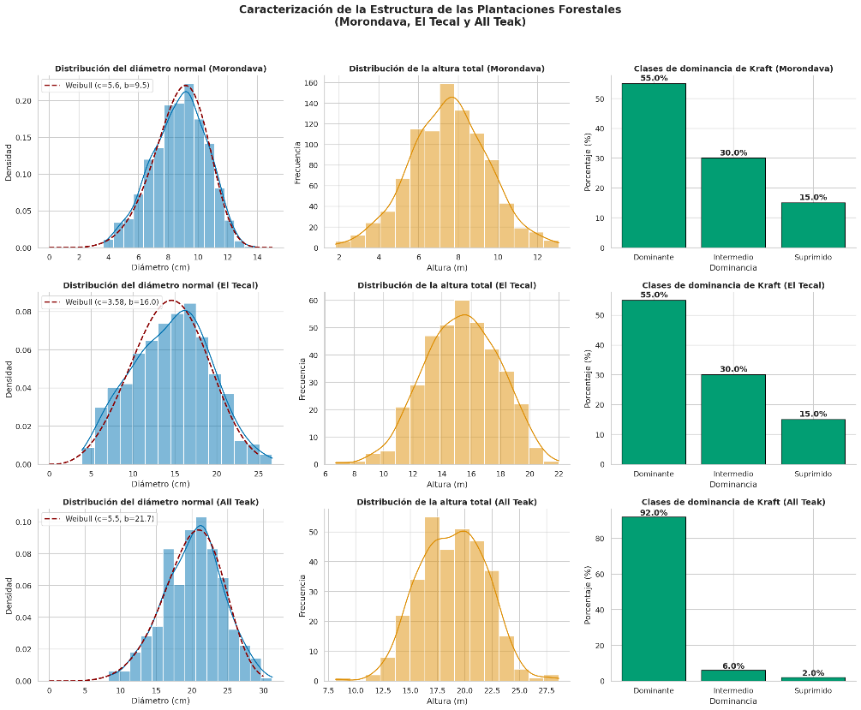
Los histogramas de las distribuciones de diámetros observadas (Figura 2) han sido optimizadas mediante el ajuste de la función de densidad de probabilidad de Weibull en RStudio. El modelado permite una caracte-rización probabilística robusta de la estructura del rodal. La Tabla 4 presenta la integración de los estadísticos descriptivos tradicionales junto con los parámetros de la distribución de Weibull para cada sitio de estudio, proporcionando una visión integral de la arquitectura forestal.
Tabla 4. Estadísticos de ajuste a la distribución de Weibull de los diámetros normales observados para las tres plantaciones.
El ajuste de las distribuciones diamétricas a la función Weibull de dos parámetros demostró ser un modelo robusto y estadísticamente válido para las tres plantaciones evaluadas, según la prueba de Kolmogorov-Smirnov. En efecto, la hipótesis nula en esta prueba asume que los datos provienen de la distribución teórica especificada. Dado que el p-valor en todos los casos es mayor que el nivel de significancia (α = 0.05), se acepta la hipótesis nula, sugiriendo que el ajuste de los datos a la distribución Weibull de dos parámetros es estadísticamente adecuado y aceptable.
La plantación el Tecal presenta el ajuste más robusto (p-valor 0,81), indicando que la distribución de Weibull modela casi perfectamente la realidad del rodal maduro. En concreto, el valor del parámetro c=3,58 obtenido en el Tecal confirma una distribución simétrica, mientras que valores de c>3,6 de las plantaciones de Morondava y All Teak evidencian una asimetría negativa (cola hacia la izquierda). La plantación de Morondava (2.9 años) registró un p-valor de 0.07 y parámetros Weibull de c=:5.6; y b=9.5, indicando una distribución joven con una dinámica de crecimiento vigorosa, pero aún en proceso de estabilización. Por si parte, la plantación All Teak presenta una estructura diamétrica con predominancia de árboles de mayores dimensiones respecto al promedio consecuencia del impacto de raleos comerciales previos que favorecieron a los individuos de mayores dimensiones.
3.4 Calidad de las plantaciones

La evaluación de la calidad silvícola de las plantaciones se presenta en la Tabla 4. Para una mejor interpretación, se incluye el detalle de la edad de las plantaciones de teca, así como el cálculo de supervivencia.
Tabla 4. Calidad de las plantaciones de teca

4. discusión
4.1. Dasometría.
Las plantaciones costeras de teca en Ecuador son jóvenes (promedio 7.6 años), por lo que sus diámetros y alturas son menores a los reportados en Brasil (Medeiros et al., 2018) pero superiores a los de Nigeria (Okekunle y Michael, 2020). Su bajo incremento medio anual en volumen (Fonseca, 2004) podría optimizarse con un manejo silvícola adecuado, dado su índice de sitio (IS = 18.8 m, Calidad II). All Teak (Calidad I) se sitúa en una zona con mayores precipitaciones y suelos alfisoles, a diferencia de los inceptisoles de Morondava y El Tecal (MAGAP, 2021). Este gradiente pluvial determina la calidad estacional; Aguilar et al. (2019) confirmaron mediante imágenes multiespectrales que la humedad en All Teak genera una fenología semidecidua, en contraste con el carácter caducifolio de los otros sitios. Resta investigar más la relación edafoclimática y la calidad de estación (Vaides-López et al., 2019; Méndez y Rico, 2019)

4.2. Producción de biomasa aérea y fijación de carbono.
La fijación de carbono en la Costa ecuatoriana (3137,7 kg/ha/año) es inferior a la de Costa Rica (Pérez y Kanninen, 2005a) y Colombia (Torres et al., 2012), que superan los 6000 kg/ha/año. No obstante, es mayor que en India (Jha, 2015) y México (Ruiz-Blandon et al., 2019), pero menor que en Brasil (Almeida et al., 2010), Panamá (Kraenzel et al., 2002) y Guatemala (López et al., 2018).

4.3. Estructura de la plantación
La estructura diamétrica y de altura de las plantaciones muestra una distribución unimodal típica de rodales coetáneos monoespecíficos (Kershaw et al., 2016), coincidiendo con lo reportado en Guatemala (López et al., 2018). Según la clasificación de Kraft, Morondava y El Tecal presentan entre 50% y 60% de árboles dominantes, con diferencias entre intermedios y suprimidos. En contraste, en All Teak (más heterogénea y raleada comercialmente), más del 90% son dominantes, reduciendo la competencia de vecindario (Cañadas et al., 2013). Esta competencia influye en los incrementos diamétricos medios: 2,58 cm/año (Morondava), 0,73 cm/año (El Tecal) y 1,14 cm/año (All Teak), correspondientes con sus índices de espesura (E%) de 58,9%, 144,7% y 94,1%, respectivamente, siendo E% estimable mediante teledetección (Aguilar et al., 2019). Atendiendo al número de árboles sin defectos (TWD), la baja calidad en El Tecal y All Teak refleja un manejo silvícola deficiente, ya sea por omisión de raleos (priorizando protección) o por talas selectivas comerciales que propiciaron rebrotes de tocón. Aunque el raleo es controversial por sus costos operativos y falta de mercado (Fonseca, 2004), la joven plantación de Morondava (aún no raleada) podría maximizar su crecimiento y eficiencia ecosistémica bajo una planificación técnica adecuada (Pérez y Kanninen, 2005b)

4.4. Modelación de la distribución diamétrica

En el marco de la Agricultura 4.0, el uso de modelos estocásticos como la función de Weibull permite transitar hacia una gestión forestal inteligente, donde la analítica de datos se convierte en una herramienta esencial para la toma de decisiones automatizada y la predicción de estructuras futuras (Tovar-Quiroz, 2023; Vijayakumar et al., 2025). Esta caracterización de la arquitectura forestal, expresada a través de los parámetros de escala y forma, evidencia cómo la edad y el manejo silvicultural han moldeado la estructura de los activos biológicos, proporcionando una herramienta analítica predictiva de alta precisión para la toma de decisiones en la gestión de estos proyectos forestales (García Güemes et al., 2002).

4.5. Calidad de plantación

La calidad de las plantaciones se determinó mediante el porcentaje de árboles libres de defectos (TWD), revelando un deterioro significativo a medida que los rodales envejecen y carecen de manejo técnico. Mientras que las plantaciones más jóvenes, como Morondava, mantienen una calidad "Buena" (60.50%), los sitios de mayor edad descienden a categorías "Regulares" o "Malas", como ocurre en All Teak, donde solo el 18.78% de los individuos carece de defectos. Este escenario se atribuye a la falta de raleos técnicos o a la aplicación de talas selectivas de árboles comerciales, práctica común entre los "reforestadores de oportunidad", que priorizan la salvaguarda de la tierra sobre el manejo silvicultural. Además, la aplicación de raleos sigue siendo controvertida para muchos propietarios debido a los elevados costos operativos y la ausencia de mercados para la madera joven (Fonseca González, 2004; Cañadas et al., 2013).
En cuanto al secuestro de carbono, la baja calidad silvicultural actúa como una limitante para la eficiencia ecosistémica de las plantaciones como sumideros de biomasa aérea (Houghton & Nassikas, 2018; Cañadas et al., 2013). El presente estudio registró una fijación de carbono promedio de 3,137.7 kg/ha/año, una cifra notablemente inferior a los más de 6,000 kg/ha/años reportados en condiciones óptimas en Costa Rica o Colombia. Esta brecha de rendimiento sugiere que, aunque la especie tiene un alto valor estratégico para la mitigación del cambio climático, el déficit de atención técnica impide alcanzar el potencial máximo de acumulación de carbono, el cual podría duplicarse al final del turno de cosecha con una gestión adecuada (Pérez & Kanninen, 2003; Torres et al., 2012; Pérez & Kanninen, 2005b).

5. conclusiones
La implementación del diseño de muestreo estadístico permitió reducir el error de muestreo en la estimación de variables dasométricas con un nivel de precisión suficiente para la validación de créditos de carbono y la auditoría de proyectos comerciales.
Los valores de biomasa aérea (47.8 t/ha), fijación de carbono (23.9 t/ha) y rendimiento maderero en las 156.62 ha de teca evaluadas en el litoral ecuatoriano constituye información técnica representativa y vital para comprender la dinámica de crecimiento de la especie bajo las condiciones locales.
La modelación de la estructura de la plantación mediante la función de densidad de probabilidad de Weibull demuestra ser una herramienta de alta fidelidad para predecir la estructura diamétrica con ajustes estadísticos satisfactorios.
Se determinó que el bajo rendimiento observado (MAI 7.7[FA9.1]) y la deficiente calidad silvicultural detectada son consecuencia directa de un manejo técnico nulo o insuficiente, el cual debe corregirse mediante el monitoreo constante y la toma de decisiones basada en modelos matemáticos y la captura de datos multitemporales mediante sensores apropiados. Por ejemplo, el procesamiento de imágenes tomadas desde UAV (Unmanned Aerial Vehicle) (Nemmaoui et al., 2024; Aguilar et al., 2026[FA10.1]).
El enfoque de la Agricultura 4.0 aplicado a la forestería utilizando las metodologías de ingeniería de proyectos se consolida como el único camino para garantizar que la reforestación comercial en Ecuador alcance la rentabilidad económica, la inclusión social y la sostenibilidad ambiental demandada por los estándares internacionales

6. Referencias

Aguilar, F. J., Rivas, J. R., Nemmaoui, A., Peñalver, A., & Aguilar, M. A. (2019). UAV-based digital terrain model under leaf-off conditions to support teak plantations inventories in tropical dry forests. A case of the coastal region of Ecuador. Sensors, 19(8), 1934. https://doi.org/10.3390/s19081934

Almeida, E. M., Campelo Júnior, J. H., y Finger, Z. (2010). Determinação do estoque de carbono em teca (Tectona grandis LF) em diferentes. Ciência Florestal, 20(4), 559-568. https://doi.org/10.5902/198050982414

Cañadas, Á., Molina, C., Rivas, J., y Roux, A. (2013). Evaluación y manejo de fuentes semilleras de Teca (Tectona grandis Linn. f.) en la Estación Experimental Tropical Pichilingue, Ecuador. Avances en Ciencias e Ingenierías, 5(1), B64-B75

Fonseca González, W. (2004). Manual para productores de teca (Tectona grandis L. f) en Costa Rica.

García Güemes, C., Cañadas, N., y Montero, G. (2002). Modelización de la distribución diamétrica de las masas de Pinus pinea L. de Valladolid (España) mediante la función Weibull. Sistemas Forestales, 11(2), 263-282. https://doi.org/10.5424/772

Google. (2024 a). Gemini [Modelo de lenguaje extenso]. https://gemini.google.com/

Google. (2024 b). NotebookLM [Herramienta de análisis y asistencia basada en IA]. https://notebooklm.google.com/

Jha, K. K. (2015). Carbon storage and sequestration rate assessment and allometric model development in young teak plantations of tropical moist deciduous forest, India. Journal of Forestry

Research, 26(3), 589-604. https://doi.org/10.1007/s11676-015-0053-9

Kershaw, J. A., Ducey, M. J., Beers, T. W., y Husch, B. (2016). Forest mensuration (5th ed.). John Wiley & Sons

Krenzel Castillo a., Moore, t. and Potvin, C. Carbon storage of harvested-age teak plantations, Panama. Forest Ecology and Management. 2002, 173, 213-225.

Lara, C.E. (2012). Aplicación de ecuaciones de conicidad para teca (Tectona grandis L.F.) en la zona costera ecuatoriana. Ciencia y Tecnología, 4(2). 19-27

López, H.G., Vaides, E. E. and Alvarado, A. Evaluación de carbono fijado en la biomasa aérea de plantaciones de teca en Chahal, Alta Verapaz, Guatemala. Agronomía Costarricense Revista de Ciencias Agrícolas. 2018, 42(1), 137–153. https://doi.org/10.15517/rac.v42i1.32201

Ministry of Agriculture, Livestock, Acuaculture and Fisheries of Ecuador (MAGAP). Sistemas de Información. Ministerio de Agricultura y Ganadería. Ecuador. Consultado en 01 dic. 2021. disponible en http://geoportal.agricultura.gob.ec/

Medeiros, R.A., et al. Sugiro colocar os demais autores. São igualmente importantes. Growth and yield of teak stands at different spacing. Pesquisa Agropecuária Brasileira. 2018, 53, 1109-1118. https://doi.org/10.1590/S0100-204X2018001000004

Méndez, M.A.Q., and Rico, M.J. Optimizing thinnings for timber production and carbon sequestration in planted teak (Tectona grandis Lf) stands. Forest systems. 2019, 28(3), 1-14. https://doi.org/10.5424/fs/2019283-14649

Ministerio de Agricultura y Ganadería (MAG). (2015). Programa de incentivos para la reforestación con fines comerciales. Quito, Ecuador

Mühl, DD, & De Oliveira, L. (2022). Un enfoque bibliométrico y temático de la agricultura 4.0. Heliyon, 8 (5). https://doi.org/10.1016/j.heliyon.2022.e09369

Nunes, L. J., Raposo, M. A., Meireles, C. I., Pinto Gomes, C. J., & Almeida Ribeiro, N. M. (2021). Carbon sequestration potential of forest invasive species: a case study with Acacia dealbata Link. Resources, 10(5), 51.

Okekunle, A.T. and Micheal, A.S. Growth and yield characteristics of Tectona grandis (Linn. F.) in different age series at University of Ilorin, North Central Nigeria. Forestist. 2020. https:// doi.org/10.5152/forestist.2020.20022

Peñalver Romeo, A., et al. Precisión y eficiencia del inventario de plantaciones de teca en Ecuador mediante escáner láser terrestre. Madera y Bosques. 2021, 27(1), E2712097. https://doi.org/10.21829/myb.2021.2712097

Pérez, D., y Kanninen, M. (2005a). Stand growth scenarios for Tectona grandis plantations in Costa Rica. Forest Ecology and Management, 210, 425-441. https://doi.org/10.1016/j.foreco.2005.02.037

Pérez, D., y Kanninen, M. (2005b). Effect of thinning on stem form and wood characteristics of Teak (Tectona grandis) in a humid tropical site in Costa Rica. Silva Fennica, 39(2), 217-225

Pérez, L. D., y Kanninen, M. (2003). Aboveground biomass of Tectona grandis plantations in Costa Rica. Journal of Tropical Forest Science, 15, 199-213

Ruiz-Blandon, B.A., et al. Almacenamiento de carbono y caracterización lignocelulósica de plantaciones comerciales de Tectona grandis L.f. en México. Colombia Forestal. 2019, 22(2): 15-29

Torres, d., del Valle, I. and Restrepo, G. Site index for Teak in Colombia. Article in Journal of Forestry Research. 2012, 23(3): 405–411. https://doi.org/10.1007/s11676-012-0277-x

R Core Team. (2021). R: A language and environment for statistical computing. R Foundation for Statistical Computing. https://www.R-project.org/

Tovar-Quiroz, A. (2023). Agricultura 4.0: Uso de tecnológicas de precisión y aplicación para pequeños productores. Informador Técnico, 87(2), 64-80. https://doi.org/10.23850/22565035.5536

Venables, W. N., y Ripley, B. D. (2002). Modern applied statistics with S (4th ed.). Springer

Vaides-López, E., Alvarado-Hernández, A., y Moya-Fernández, R. (2019). Site characteristics that determine the growth and productivity of teak (Tectona grandis l. F.) Of young plantations in Guatemala. Agronomia Costarricense, 43(1), 135-148.

Vijayakumar, S., Murugaiyan, V., Ilakkiya, S., et al. (2025). Oportunidades, desafíos e intervenciones para la adopción de la agricultura 4.0. Discovery Food, 5, 265. https://doi.org/10.1007/s44187-025-00576-3

